高中部一、二年級英語演講比賽頒獎照片（98.11.30.）
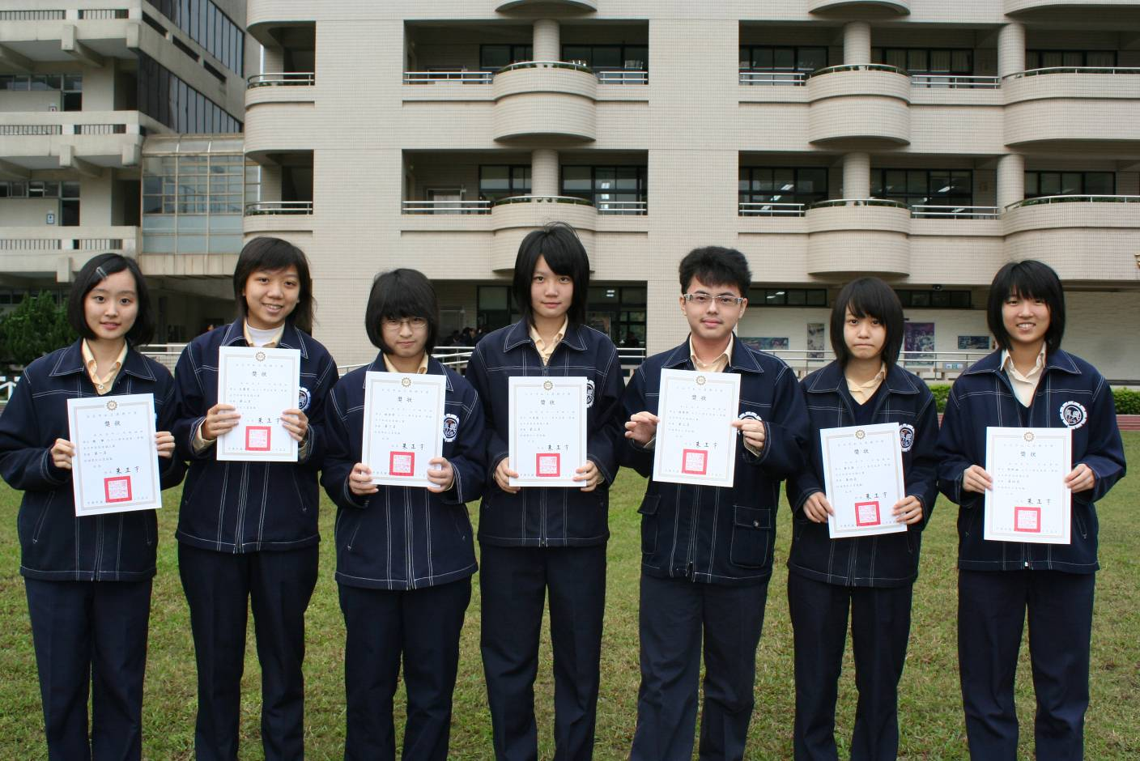
照片左起：第一名：陳寧（二誠）、第二名：呂慧雯（一愛）、第三名：林宣妤（一智）
江宜庭（二仁） 、胡原熙（二愛）、第四名：黃允蔚（二勇）、張舒涵（一勇）

